附件2
科普中国服务云使用手册简介（3.0版）
一、资源下载
1.进入科普中国服务云
浏览器输入 http://cloud.kepuchina.cn/，点击“我要下载”，进入科普中国云资源中心。
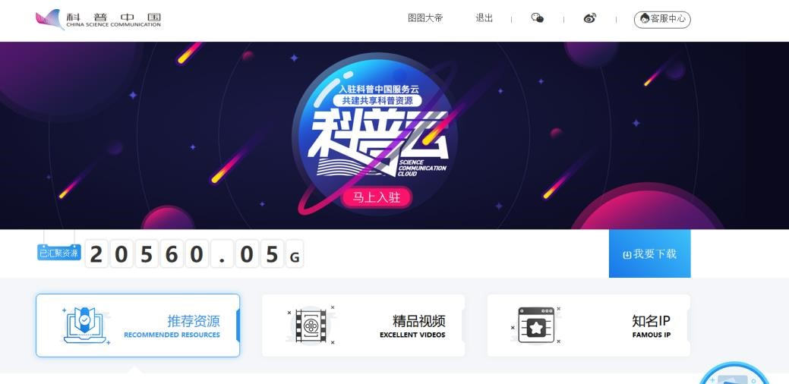
2.资源搜索、下载
通过资源分类（图文、图片、视频、挂图、音频）筛选内容，或者在搜索栏中可直接输入所需资源的关键字搜索相关内容。
图文：搜索到所需图文，点击“阅读”，可直接复制文字+图片下载。
图片：搜索到所需图片，点击“下载”，可直接获取科普图片。
视频：搜索到所需视频，可根据用户需求选择“标清下载”或“源文件下载”。
标清下载：视频适合在电脑、小型电子屏等播放，文件较小、清晰度适中。
源文件下载：视频适合在电视台、大型电子屏等播放，文件较大、清晰度高。
挂图：搜索到所需挂图，可点击“缩略图预览”进行查看，也可点击“下载”。
下载的挂图格式为：jpg 或 psd 格式，可直接打印，无需二次编辑。
音频：搜索到所需音频，点击“下载”，可直接下载。
以下载视频为例：
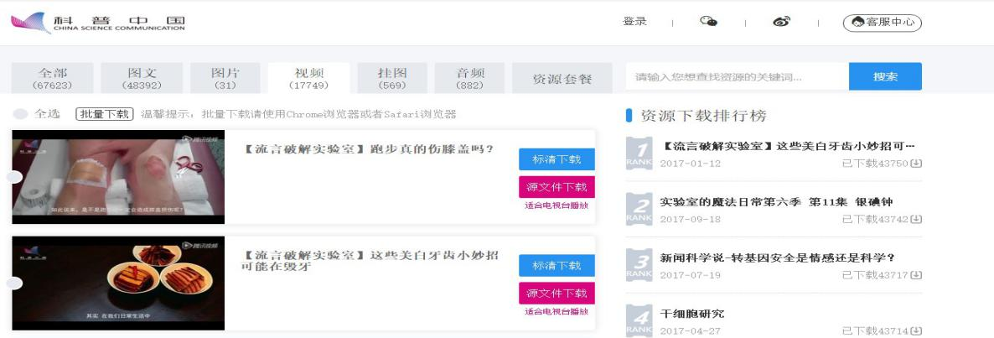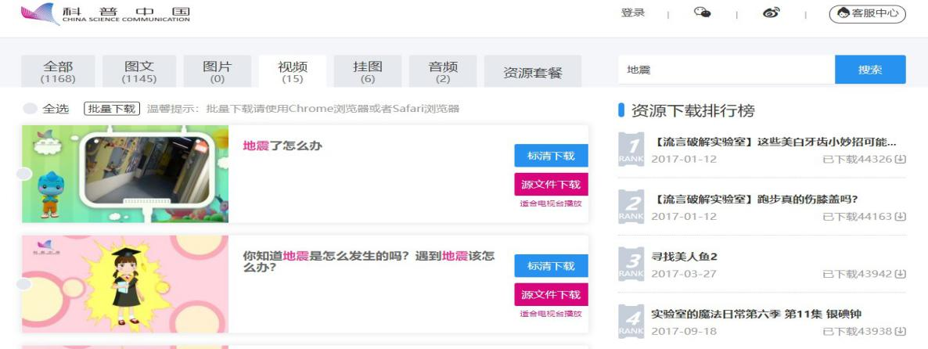

、
二、机构注册
1、登录科普中国服务云
浏览器输入 http://cloud.kepuchina.cn/，点击“登录”，进入科普中国云会员专区，点击“马上注册”。



科普中国信息员用户不用注册，可以直接输入用户名、密码登录。

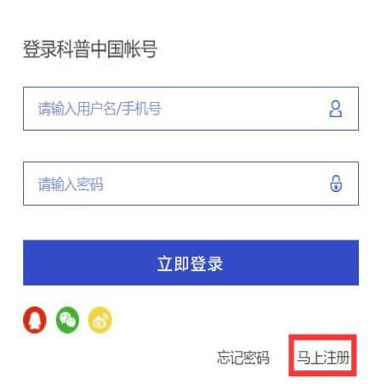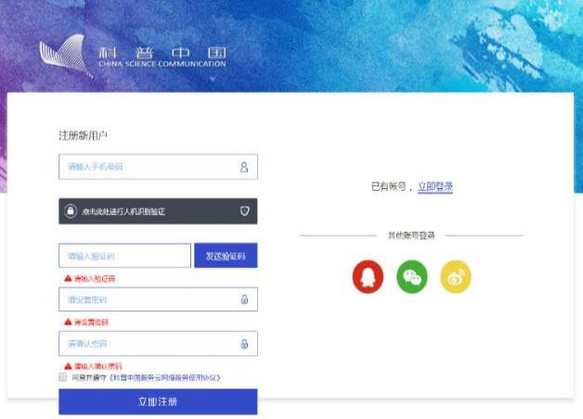

输入手机号、进行人机识别验证、获取验证码及设置密码，密码为 6-20 位字符，建议使用大小写字母、数字的组合，点击“立即注册”即可完成注册。
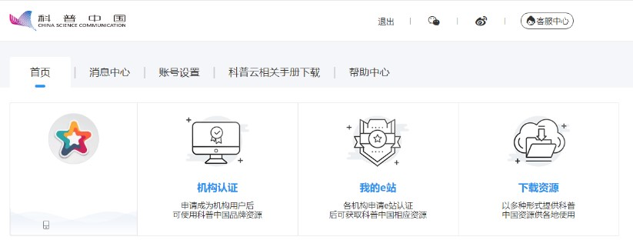

注册成功后，点击“机构认证”即可进入机构用户填写页 。
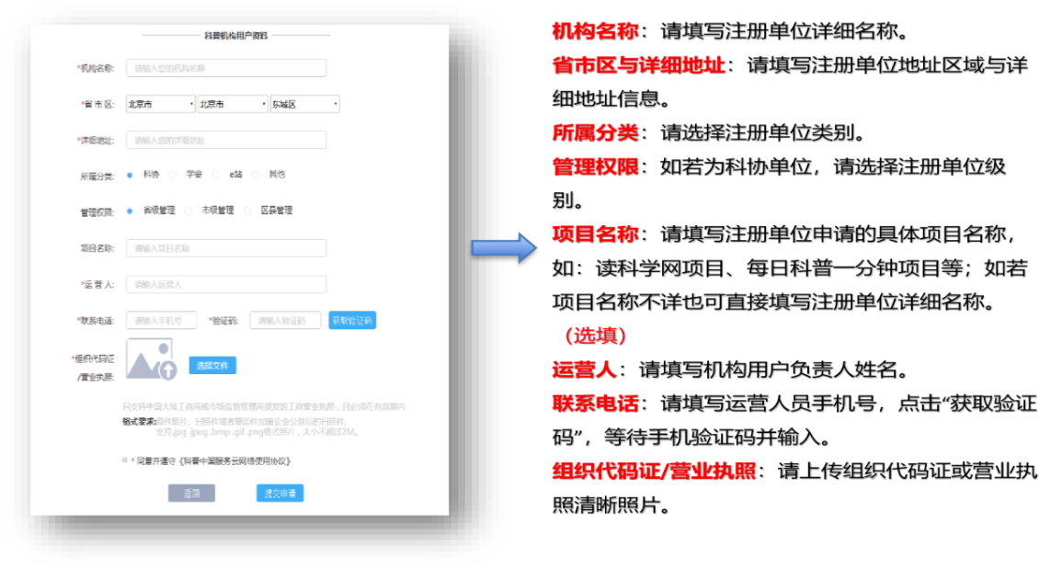
三、资源上传
注册成为机构用户，可上传原创科普资源 。
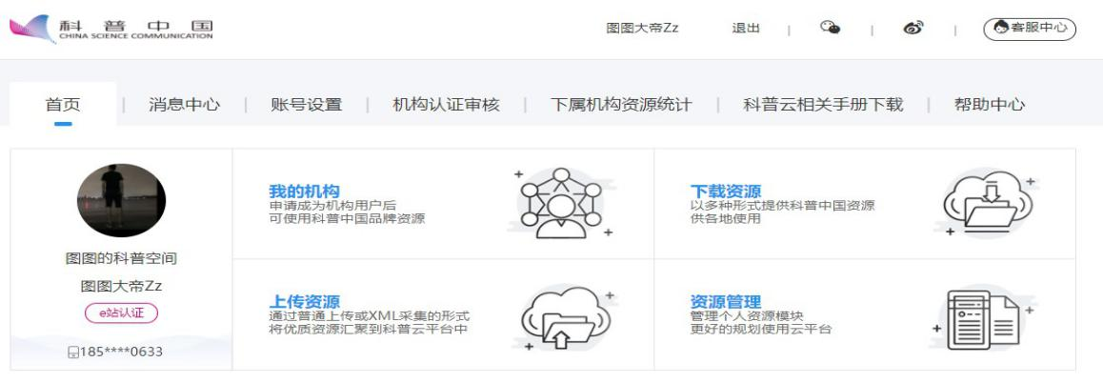

选择需要上传的资源类型进行上传即可，资源会进入科普中国云平台资源池进行专家审核，审核通过后将会被投放到科普中国各大平台使用。
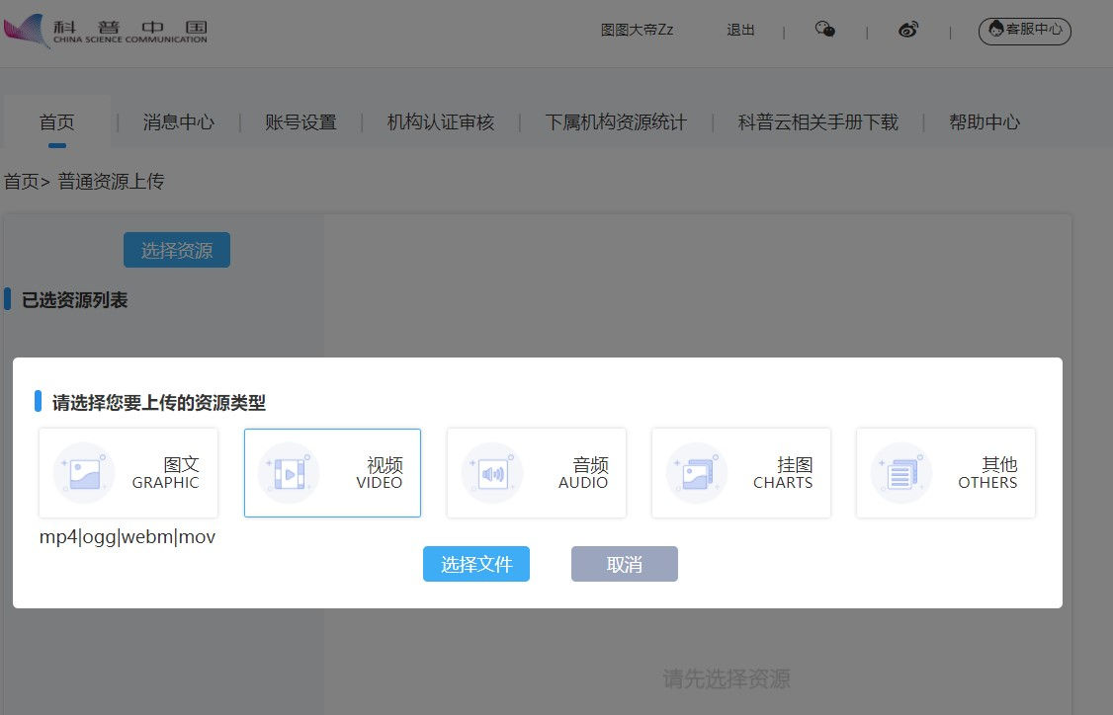

四、详情请咨询
科普中国云客服热线：010-63581292

